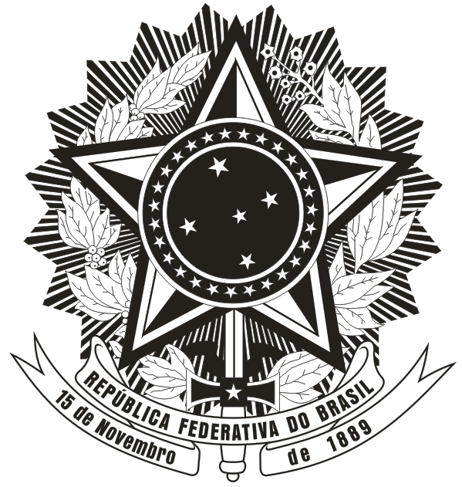
SERVIÇO PÚBLICO FEDERAL
MINISTÉRIO DA EDUCAÇÃO
UNIVERSIDADE FEDERAL DE SANTA CATARINA
CENTRO DE CIÊNCIAS DA SAÚDE
PROGRAMA DE PÓS-GRADUAÇÃO EM NUTRIÇÃO

ANEXO 01 - CARTA DE COMPROMISSO COM O PPGN-UFSC

Eu, ..............................................................................................................., RG número........................., caso seja aprovado/a na seleção para curso de ( ) Mestrado / ( ) Doutorado em Nutrição, conforme Edital Nº05/PPGN/2022 de Seleção PPGN/UFSC - Turma 2023, durante a realização do curso assumirei o compromisso de:
a) engajar-me nas atividades de pesquisa junto ao(a) professor(a) orientador(a) a mim designado(a), vinculadas ao Programa de Pós-graduação em Nutrição da UFSC e ao respectivo Grupo de Pesquisa;
b) participar na elaboração e publicação de artigos científicos em coautoria com meu orientador(a);
c) fazer a defesa do exame de qualificação da minha dissertação no prazo máximo de 18 meses do curso, e a defesa da dissertação no prazo máximo de 24 meses (no caso de mestrado); ou fazer a defesa do exame de qualificação da minha tese no prazo máximo de 30 meses do curso, e a defesa da tese no prazo máximo de 48 meses (no caso de doutorado).
Declaro estar ciente de que não estarei matriculado em outro curso de Pós-graduação Stricto Sensu a partir da data de matrícula no PPGN-UFSC e de que o curso de:
( ) Mestrado em Nutrição da UFSC, para o qual fui aprovado, é presencial e tem a duração de 24 meses em período integral
( ) Doutorado em Nutrição da UFSC, para o qual fui aprovado, é presencial e tem a duração de 48 meses em período integral
Local e Data:

Assinatura:........................................................................................

